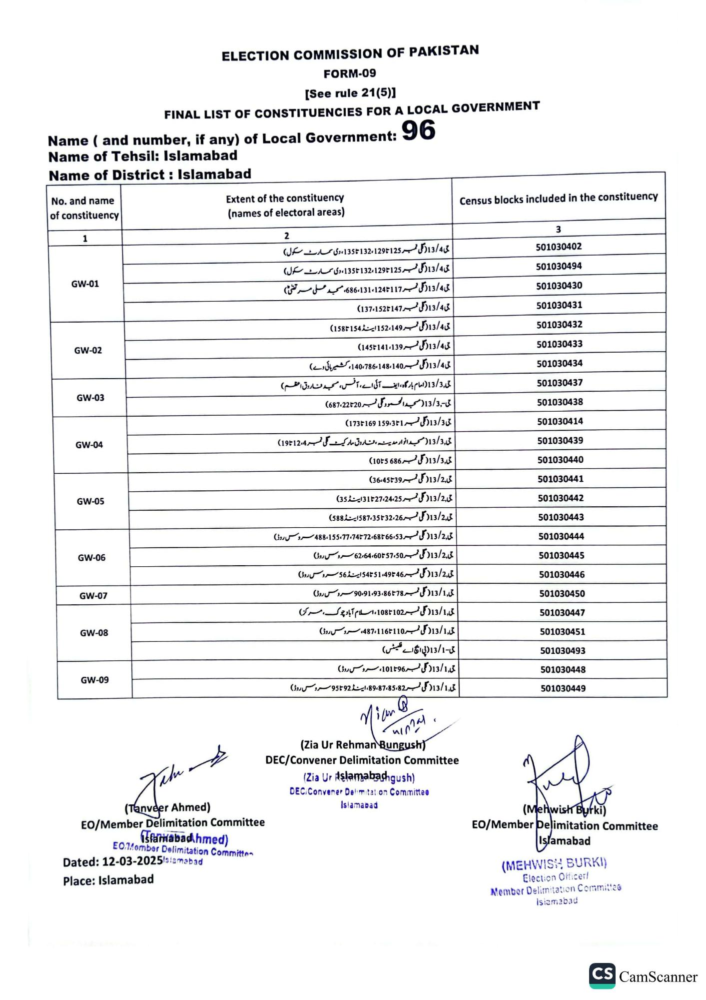
ELECTION COMMISSION OF PAKISTAN
FORM-09
[See rule 21(5)]
FINAL LIST OF CONSTITUENCIES FOR A LOCAL GOVERNMENT
Name (and number, if any) of Local Government: 96
Name of Tehsil: Islamabad Name of District: Islamabad
No. and name
of constituency
1
Extent of the constituency (names of electoral areas)
2
Census blocks included in the constituency
GW-01
GW-02
GW-03
GW-04
GW-05
GW-06
GW-07
GW-08
GW-09
13/43 ( گلی نمبر 1357132،1297125، دی سمارٹ سکول)
می 13/4 ( گلی نمبر 1297125، 132 1357، دی سمارٹ سکول)
-686-131×124117~13/43
می 13/4( گلی نمبر 1247117-686،131، مسجد علی مرتضی)
ی 13/4( گلی نمبر 1371527147)
می 13/4 ( گلی نمبر 152،149 اینڈ 1587154)
ی 13/4 (گلی نمبر 1457141،139)
تی 13/4 ( گلی نمبر 140،786،148،140، کشمیر ہائی وے)
ی, 13/3(امام بارگاہ، ایف آئی اے، آفس، مسجد فاروق اعظم)
می - 13/3 (مسجد الحمود گلی نمبر 687،22520)
می 13/3 ( گلی نمبر 159،31 1737169)
13/3 مسجد انوار مدینہ ناروق مارکیٹ گلی نمبر 19712،4)
لي. 13/3( گلی نمبر 686 105)
می 13/2 ( گلی نمبر 45739-36)
می 13/2( گلی نمبر 31727،24،25 اینڈ 35)
می 13/2( گلی نمبر 587،3532،26 اینڈ588)
تی 13/2( گلی نمبر 3
488-155.77-7472-6866.53
سروس روڈ)
می 13/2( گلی نمبر 6057،50، 62،64 سروس روڈ)
می,13/2( گلی نمبر 49746، 54751 اینڈ 56 سروس روڈ)
حی, 13/1 ( گلی نمبر 86778، 90،91،93سروس روڈ)
حی, 13/1( گلی نمبر 102 | 108، اسلام آباد چوک ، مرکز
حی, 13/1 ( گلی نمبر 110 487،116، سروس روڈ)
می-13/1( پی ایگی اے فلیٹس)
13/1 ( گلی نمبر 101196، سروس روڈ)
حی,13/1 ( گلی نمبر 89،87،85،82، اینڈ 92 تا 95 سروس روڈ)
3
501030402
501030494
501030430
501030431
501030432
501030433
501030434
501030437
501030438
501030414
501030439
501030440
501030441
501030442
501030443
501030444
501030445
501030446
501030450
501030447
501030451
501030493
501030448
501030449
Jam
(Tanveer Ahmed)
EO/Member Delimitation Committee
Samabad hmed)
E01Member Delimitation Committe
Dated: 12-03-2025slamabad
Place: Islamabad
C Mian!
417291
(Zia Ur Rehman Bungush) DEC/Convener Delimitation Committee (Zia Ur Aslamabadhgush)
DEC/Convener Delimitation Committee
Islamabad
(Mehwish Burki)
EO/Member Delimitation Committee Islamabad
(MEHWISH BURKI)
Election Officer/
Member Delimitation Committee
Islamabad
CS CamScanner

